مقدمه:
در مواجهه با آثار هنری برخی مخاطبان تنها به کسب لذت بصری بسنده کرده و از آن عبور می‌کنند؛ درحالی‌که عده‌ای از آن‌ها که آشنایی بیشتری با هنر دارند مشتاقند تا علاوه بر کسب لذت بصری، اثر هنری را هرچه بیشتر درک کنند و آن را از زوایای مختلف مورد توجه قرار دهند. در این میان، آنچه موجب درک عمیق‌تر اثر هنری می‌گردد مطالعۀ نوشتار منتقدان گوناگون دربارۀ آن است. هر منتقد از دیدگاه منحصر به ‌فرد خود اثر را مورد تجزیه و تحلیل قرار داده و نگرشی ویژه پیرامون اثر به دست می‌دهد. دست‌اندرکاران نقد آثار هنری دیدگاه‌های متفاوتی دربارۀ «نقد خوب» دارند. تری برت در کتاب «نقد عکس» از زبان گریس کلوک می‌نویسد که "نقد خوب، نقدی آگاهی‌دهنده و روشنگر است. به خواننده کمک می‌کند تا هنر را در متن خود ببیند و سرچشمۀ آن را بیابد؛ کشف‌ کند که اثر از چه تغذیه کرده و چگونه پدید آمده است و با هنرهای دیگر چه ارتباطی دارد" (برت، 1996/1379: 13).
با این وصف نوشتار پیشِ رو با نقد دو اثر هنری در مدیوم‌‌های مختلف عکس و نقاشی سعی دارد نگاهی نسبتاً نو به علاقه‌مندان این آثار ارائه دهد و گامی باشد در جهت درک بهتر آن‌ها. در این راستا ابتدا موضوع، کارماده، فرم و روابط میان این سه در هر اثر مورد کندوکاو قرار خواهد گرفت، سپس اطلاعاتی دربارۀ زندگی هنرمند، سایر آثار او، سبک کاری وی، نیت او از خلق اثر هم‌چنین تاریخ، سیاست، محیط دینی و فکری دوره‌ای که هنرمند در آن حضور داشته است [تا جایی که از حوصلۀ این نوشتار خارج نباشد] ارائه می‌گردد. در انتها آثار بر مبنای رویکردی بنابر آنچه در متن ذکر خواهد شد مورد ارزیابی و داوری قرار می‌گیرند.

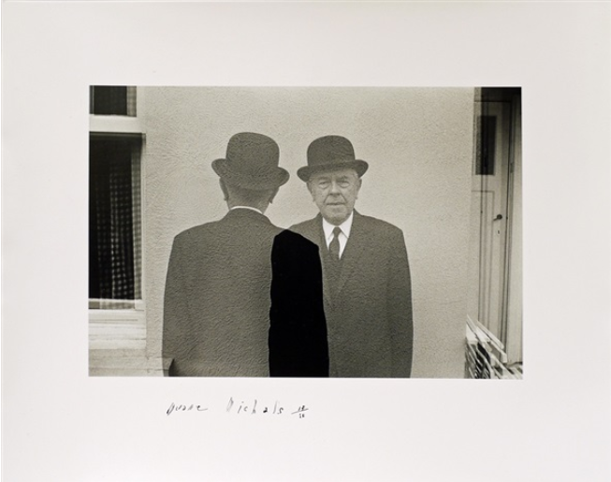
بخش اول: مریم علی‌اکبری- کارشناسی ارشد پژوهش هنر- 910496082- نقد عکس ماگریت (در حال رفت و آمد)
تصویر1: دوئین مایکلز، ماگریت (در حال رفت و آمد)، 1965.م، چاپ ژلاتین سیلور به همراه دست نوشته،
6.62 x 9.88 in (16.8 x 25.1 cm)، گالری دی سی مور، (URL 1).

همانگونه که از عنوان بر می‌آید سوژۀ اصلی این تصویر رنه ماگریت –نقاش مشهور سوررئالیست- است، اما چرا یک جفت از وی در عکس حضور دارد؟! آیا این تصویر، تصویر وی و برادر دوقلوی اوست؟ [البته اگر چنین برادری واقعاً وجود داشته باشد!] با نگاهی دقیق‌تر مشخص می‌شود نه تنها ماگریت بلکه دیگر عناصر عکس نیز دوگانه‌اند! به عبارتی در این عکسِ سیاه و سفید از هر جزء یک جفت وجود دارد! یک جفت در، یک جفت دیوار، یک جفت پنجره و یک جفت رنه ماگریت! عجیب‌تر آنکه اجزای این جفت‌ها با یکدیگر تداخل نیز دارند! شانۀ ماگریت‌ها در هم فرورفته! درها و پنجره‌ها نیز با هم سطح مشترک دارند و البته دیوارها!
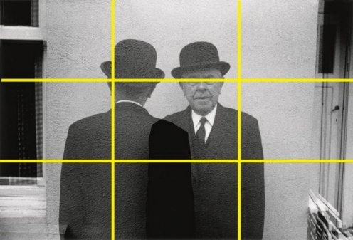
از میان دو ماگریت 67 ساله‌ای که با همان پوشش آشنا و همیشگی _کت، کراوات و کلاه_ در عکس حضور دارند، یکی به دوربین چشم دوخته و مستقیماً به مخاطب نگاه می‌کند، درحالی‌که دیگری به دوربین و مخاطب پشت کرده است. عموماً در عکس‌هایی که سوژه‌ای شاخص موضوع اصلی عکس را مشخص می‌سازد عکاس سوژه را در مقام نقطۀ کانونی روی اضلاع، رئوس و یا داخل کادر طلاییِ تصویر قرار می‌دهد تا بیشترین توجه بیننده را هنگام تماشای عکس به آن جلب کند. برای درک بهتر این که کادر طلایی چیست به تصویر2 نگاه کنید. اگر هر ضلع از عکس را با دو پاره خط به سه بخش مساوی تقسیم کنیم، حاصل برخورد این خطوط کادر طلایی در تصویر است.
تصویر2 :کادر طلایی
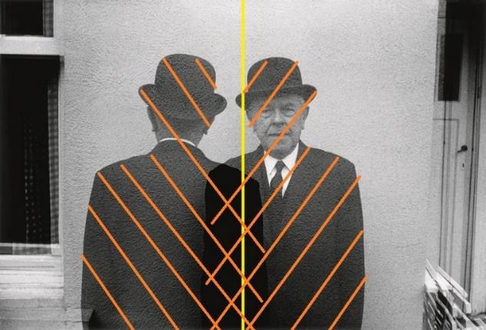
البته لازم به یادآوری است که نقطه‌های کانونی الزاماً نقطه نیستند! گاهی دایره، گاهی مربع، گاهی مستطیل و گاهی حتی شکل‌های کاملاً آزاد به عنوان نقطۀ کانونی در نظر گرفته می‌شوند. در این تصویر مایکلز دو نقطۀ کانونی عمودی را به مخاطب عرضه می‌کند: ماگریت‌ها! به عبارتی او از تکنیک هم‌جواری دو نقطه بهره برده است. «همین که دو نقطه به صورت هم‌زمان بر روی سطحی پدیدار شوند، چشم حرکت رفت و برگشتی را میان آن‌ها به عمل می‌آورد» (مانته، 1981/1380: 30) بااین‌حال در جلب نگاه مخاطب در این حرکت رفت و برگشتی، سهم ماگریتی که به دوربین نگاه می‌کند بیشتر است چراکه او دو نقطۀ باارزش چشم‌ها را نیز همراه دارد که دقیقاً روی ضلع بالاییِ کادر طلایی قرار گرفته‌اند؛ چشم‌هایی که با نگاهی نه از سر غرور و خودبرتربینی به خاطر شهرت، بلکه با نگاهی سرشار از ابهام و رمز و راز هم‌چون آثار نقاشی وی به مخاطب می‌نگرند. عمقِ میدانِ کم، حضور دیوار سفید در پس‌زمینه و نزدیکی سوژه به دوربین با لباسی تیره و در تضاد با رنگِ روشنِ دیوار تأثیر این نگاه را بر مخاطب دوچندان می‌کند.
قرار دادن دو نقطۀ کانونی عمودی –ماگریت‌ها- در دو طرف خط تعادل عمودی تصویر، تا حد زیادی عکس را به دو نیم تقسیم کرده است اما عکاس [با تمهیدی که احتمالاً اتفاقی روی‌داده!] موفق شده است تا حدی جلوی دو نیم شدن تصویر را بگیرد. تداخل شانه‌های راست ماگریت‌ها و سطح مشترکشان که درجۀ تیرگی‌اش نسبت به دو سطح مجاور بیشتر است سوژه‌ها را جدایی‌ناپذیر جلوه می‌دهد (تصویر3). نکتۀ جالب توجه دیگر دربارۀ نقاط کانونی عمودی "حس قدرت، وقار و نجابتی است که به واسطۀ آن‌ها –به خاطر عمودی بودنشان- به ناظر القا می‌شود" (شفائیه، 1380: 124).
تصویر3: نقاط کانونی

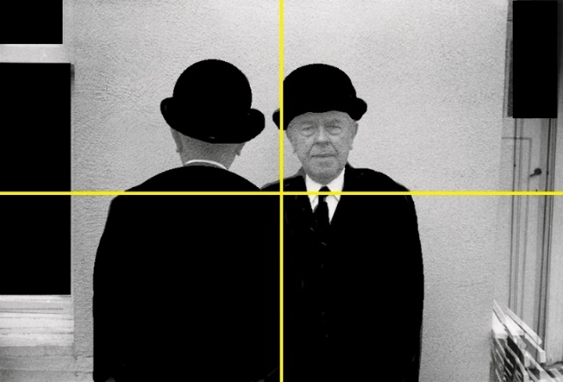
اگر از لحاظ طیف رنگی بخواهیم تعادل بصری این اثر را مورد ارزیابی قرار دهیم آنگاه سمت چپ تصویر به خاطر وجود لباس سیاه ماگریتِ پشت به دوربین و سیاهی نسبتاً وسیع سطح پنجره، سنگین‌تر از سمت راست تصویر خواهد بود که متشکل است از لباس سیاه ماگریتِ رو به دوربین و سیاهی اندک روزنۀ در. بااین‌حال چشمان نافذ ماگریت در سمت راست، عکس را به تعادل می‌رساند. چشمانی که گیرایی‌شان با گیرایی سطحِ نسبتاً بزرگی از رنگ سیاه برابری می‌کند. از طرفی اگر از میانۀ تصویر خطی افقی به صورت فرضی در نظر بگیریم بازهم گیرایی چشم‌ها به همراه دیگر لکه‌های سیاه بالای خط افق در برابر بخش‌های سیاه زیر خط افق به تعادل بصری می‌رسند (تصویر4).
تصویر4: تعادل رنگ‌ها

بعد از طرح این مباحث بهتر است به سراغ نور برویم. مهم‌ترین عنصر خلق هر عکس! دوئین مایکلز که اعتقادی به استفاده از نور مصنوعی ندارد در این عکس از نور طبیعی بهره برده است. منظور از نور طبیعی «نور روزمره است –آفتاب از صبح تا بعدازظهر یا نور آسمان روشن، نورپردازی عادی داخلی- نوری که بدان عادت داریم و همان‌قدر به آن توجه می‌کنیم که به هوایی که تنفس می‌کنیم. این نوع نورپردازی در جاهایی که وضوح، آشناسازی (جهت تشخیص) و طبیعی بودن ملاحظات مهمی باشند بهترین نتایج را به دست می‌دهد. به طور مثال، عکس‌های خانوادگی و یادگاری، عکس‌های علمی و مستند یا عکس‌های رنگی متوسط» (فینینگر، 1976/1387: 25).
مایکلز چهرۀ ماگریت را آنچنان که هست بدون تأکیدی که به واسطۀ نور بر بخش خاصی از چهره صورت گرفته باشد به نمایش گذاشته است. احتمالاً این عدم تأکید کاملاً خودخواسته صورت گرفته. از آنجایی که هیچ سایه‌ای از ماگریت روی دیوار به چشم نمی‌خورد امکان ندارد عکاس ساعتی از روز را که نور خورشید از روبه‌رو می‌تابد انتخاب کرده باشد. از طرفی سایۀ بینی روی لب‌ها و سایۀ ابروها روی چشم‌ها به قدری ملایم و ضعیف است که تقریباً به چشم نمی‌آید؛ ازاین رو احتمالاً عکس در ظهر روزی ابری تهیه شده است. البته ممکن است نور صبح یا بعدازظهر –نوری که نه از بالا و مستقیم بلکه از پایین و زاویه‌دار می‌تابد- به پشت ساختمان تابیده باشد.
مایکلز توانسته است تکسچر دیوار را به خوبی نشان دهد. «در هر عکس پس‌زمینه نیز به اندازۀ موضوع دارای اهمیت است. وقتی شخص بر پس‌زمینه‌ای شلوغ قرار می‌گیرد در آن گُم می‌شود، درحالی‌که به یک موضوع غیرقابل توجه با انتخاب پس‌زمینه‌ای مناسب می‌توان جلوه‌ای جذاب و دراماتیک بخشید» (دینین، 1375: 10). تکسچر دیواری که در پس‌زمینۀ ماگریت قرار گرفته به ارجح شدن سوژه کمک شایان توجهی کرده است. «کیفیت سطح اشیا مانند صافی، زبری، نرمی، برآمدگی و فرورفتگی، سطح موی‎دار و... را اصطلاحاً در عکاسی تکسچر می‌گویند [...] که می‌تواند نقش مؤثری در بیان مطلب و تأثیر آن بر بیننده داشته باشد. ولی نباید این مهم را فراموش کرد که نمایش این کیفیت در عکاسی بستگی مستقیم به نوع و نحوۀ نورپردازی و نور موجود در صحنه دارد» (لنگفورد، 1360: 111). مایکلز در عین اینکه بخش اعظم توجه بیننده را به سوژۀ مورد نظرش –ماگریت- جلب می‌کند با به نمایش گذاشتن تکسچر بافت‌دار دیوار به جذابیت بصری اثر می‌افزاید.
پس از کندوکاو در فرم اثر، ارائۀ پاره‌ای اطلاعات راجع به اینکه چه کسی، کجا، چه زمان و به چه منظور این عکس را تهیه کرده است می‌تواند گامی مؤثر در جهت درک و تفسیر صحیح‌تر آن باشد. خالق این تصویر کیست؟ آیا عکاسی حرفه‌ای و مشهور است یا فردی مبتدی که تازه دوربین به دست می‌گیرد؟ اگر عکاسی شناخته‌شده است دیگر آثار او در غالب سال‌هایی که به عکاسی می‌پرداخته چه ویژگی‌هایی دارند؟
هنگام خلق «ماگریت» 7 سال از عمر حرفه‌ای دوئین مایکلز 33 ساله در زمینۀ عکاسی می‌گذشت. "او در 18 فوریۀ 1932.م در شهر مک کیسپورت ایالت پنسیلوانیای آمریکا به دنیا آمد. خانوادۀ چک‌تبار او پیش از تولد فرزندشان به خاطر یافتن شغل به آمریکا مهاجرت کرده و دل‌نگران مسئلۀ اقامت در کشور جدید، نام خانوادگی‌شان را از میهال به مایلکز تغییر داده بودند. پدرش در کارخانۀ فولاد کار می‌کرد و مادرش به نظافت خانۀ ثروتمندان شهر مشغول بود. خانم مایکلز در آغاز مستخدم زوج ثروتمندی بود که پسری به نام «دوئین» داشتند و تحت تأثیر این کودک تصمیم گرفت نام پسرش را از «استفان» به «دوئین» تغییر دهد. مایکلز دورۀ کودکی و نوجوانی نسبتاً دشواری داشت. در یازده‌سالگی روزنامه تحویل می‌داد و هفده‌ساله بود که توانست هم‌زمان مسئولیت سه شغل را بر عهده بگیرد: شاگردی فروشگاه لباس بچگانه، جواهرفروشی و کارگری بستنی‌سازی" (پایدار، 1379: 23-24). «در چهارده‌سالگی در یک مسابقۀ طراحی شرکت کرد و جایزۀ آن‌ را که آموزش آبرنگ در مؤسسۀ کارنجی پیتسبورگ در روزهای یکشنبه بود به دست آورد. تصاویری که او را در کسب بورس تحصیلی برای دانشگاه دنوِر موفق ساخت. هم‌زمان با گذراندن کالج به عنوان مدیر استخدام شد. این در حالی بود که کاری در کتابخانه نیز به او محول شده بود؛ مسئولیتی که به اشتیاق او در خواندن کتاب پاسخ می‌گفت». "پس از اتمام تحصیل و گذراندن دوران عضویت در ارتش، به طراحی در چند نشریه از جمله نشریۀ تایم پرداخت. مایکلز در آن‌جا با طراحان تبلیغاتی فروشِ خانه نیز همکاری می‌کرد" (همان، 26-27).
"در سال 1958.م مایکلز 26ساله درحالی‌که از نظر اقتصادی به سطح قابل قبولی رسیده بود با دوربینی امانتی به روسیه سفر کرد. او که جملۀ «می‌توانم از شما عکس بگیرم؟» را به زبان روسی یاد گرفته بود تعداد قابل توجهی پرتره از مردم روسیه تهیه کرد" (.(URL 2 طبق گفتۀ خودش در این سفر "سعی نداشت عکاس باشد تنها می‌خواست عکس بگیرد" H. Bailey,1975:19) به نقل از پایدار، 1379: 28-29). "مایکلز جلوۀ تصویری «نوردهی دوگانه» را که در عکس ماگریت نیز به کار گرفته است، به طور کاملاً تصادفی در یکی از عکس‌های سفرش به روسیه آموخت. دوربینی که او به همراه داشت –آرگوس مدل c.3- فاقد وسیلۀ خودکاری بود که مانع نوردهی مجدد به نگاتیو شود. مایکلز نتیجۀ تصادفی این اشتباه را که موجب خلق تصویری جالب توجه شده بود بعدها -زمانی که عکاسی را به طور حرفه‌ای آغاز کرد- برای به تصویر کشیدن ایده‌هایش مورد استفاده قرار داد" (پایدار، 1379: 44).
«در بازگشت به نیویورک او با مسرتی گنگ و قلبی سودازده روی پا بند نبود. شرکت تایم را ترک کرد و به استودیوی طراحی کوچکی پیوست [...] با گذشت شش ماه استودیوی طراحی به دلیلی بسته شد. مایکلز خود را برای آن روش بیانی متفاوت (عکاسی) مصمم می‌دید؛ او دوران تازۀ هنری خود را آغاز کرده بود» (همان، 29-30). "در ابتدای کار با یک دوربین امانتی با لنز نرمال عکاسی می‌کرد. از 1961.م-یک سال پس از دست کشیدن از کار طراحی- مایکلز با عکاسی حرفه‌ای برای مجلاتی از قبیل مادموزل، اسکوار و مجلۀ شو زندگی خود را می‌گذراند. در آن زمان مایکلز در پی فرصت به وجود آمده برای حضور در دنیای عکاسان، دوستان جدیدی می‌یافت که" «دانیل انتین -عکاس تبلیغاتی- یکی از آن‌ها بود. او صمیمانه از مایکلز خواست تا آخر هفته‌ها از کارگاه عکاسی او استفاده کند. او چون معلمی دلسوز چگونگی کار با نورسنج، چاپ درست و قابل قبول و استفادۀ به جا از فیلم‌های رنگی را به مایکلز آموخت» (همان، 31- 32).
هرچند مایکلز به صورت آکادمیک عکاسی را نیاموخت و هرگز به مدرسۀ طراحی نرفت اما این مسئله را نه مایۀ ضعف که برعکس نقطۀ قوت خود می‌داند: «زمانی که 28سال داشتم به والدینم گفتم که می‌خواهم عکاس شوم. مادرم در جواب با تعجب گفت: "اما تو هیچ وقت به مدرسۀ عکاسی نرفته‌ای!". اساسی‌ترین و بهترین نکته دربارۀ کار من همین است! من هرگز قوانین را نیاموختم. در مدرسه مجبورند چیزی به شما بیاموزند بنابراین آن‌ها قوانین را به شما یاد می‌دهند درحالی‌که مدرسۀ خوب مدرسه‌ای است که شما را آزاد بگذارد تا خودتان باشید اما اکثر مدرسه‌ها این طور نیستند» (URL 2). مایکلز در مصاحبه‌ای دیگر بیان می‌کند: «سخت‌ترین چیز نیاموختن است. من همیشه به دانش‌آموزانم می‌گویم یا مدیوم شما را تعریف می‌کند یا شما آن را تعریف می‌کنید و اغلب مردم هستند که به واسطۀ قوانین درون ذهنشان توسط مدیوم تعریف می‌شوند. این حیطۀ عکاسی عمومی است. آنچه که همه با آن موافقیم –عکاسی خبری، عکاسی از جهان اطراف، عکاسی مراسم ازدواج و... - در این دسته می‌گنجد. اما تمام این‌ها اموری بیرونی هستند. من به سادگی دستکش را وارونه می‌کنم. برای من تمام امور درونی هستند» (URL 3). مایکلز ماجراجویی، نادیده‌گرفتن قوانین و توجه به دنیای درونی را در ادامۀ زندگی حرفه‌ای خود در پیش می‌گیرد.
نیویورک خالی نخستین مجموعۀ حرفه‌ای عکس‌های دوئین مایکلز در سال‌های 1964.م تا 1966.م است. طبق گفتۀ خودش الهام‌بخش وی برای تهیۀ این مجموعه اوژن اوتژه -عکاس فرانسوی قرن نوزدهم- است که از خیابان‌های پاریس عکاسی کرده: «ایدۀ خلق چنین مجموعه‌ای بسیار اتفاقی بعد از مواجهه با کتاب اوژن اوتژه در ذهن من شکل گرفت. من مسحور صمیمیت اتاق‌ها، خیابان‌ها و مردمی شدم که از او آن‌ها عکاسی کرده بود به گونه‌ای که انگار در حال تماشای نیویورک قرن بیستم از چشمان صبح‌های زود قرن نوزدهم آن هستم. هرجای ممکن صحنۀ نمایش به نظر می‌رسید لذا هر یکشنبه صبح زود از خواب بر می‌خواستم و دوربین به دست، سرگردان و متحیر در نیویورک قدم می‌زدم. با دقت از پنجرۀ مغازه‌ها داخل را می‌نگریستم و وارد کوچه‌های بن‌بست می‌شدم در حالی‌که نگاه اوتژه همراهم بود» (همان).
"دوئین مایکلز در این مجموعه تنها لحظه‌ای از زمان را به ثبت نرسانده بلکه احساس سکنی‌گزیده و زنده در فضا را ثبت کرده است. در واقع این تصاویر لحظه‌هایی منفرد و مجزا نیستند بلکه همانطور که هانری برگسون -فیلسوف فرانسوی قرن نوزدهم و بیستم- شرح می‌دهد «مدت» هستند. مکان‌ ملاقات گذشته، حال و آینده؛ مکان ملاقات عکاس و مردمی که در این فضاهای خالی زندگی و کار می‌کنند؛ مکان ملاقات عکاس و بیننده. این مجموعه نخستین گام دوئین مایکلز در مسیر سبک شناخت‌شدۀ عکاسی او –سیکوئنس‌ها-است. سبکی که در آن زمانِ قطعی به واسطۀ چندین عکس و دست‌نوشته‌های وی گسترش می‌یابد" (URL 4).
«بی‌شک آنچه در نیویورک خالی بیش از هر چیز دیگر برای مایکلز اهمیت یافت، برخورد با فضاهایی بود که چونان صحنه‌هایی آماده در انتظار بازیگران خود بودند و این به شکل‌گیری آگاهی خاصی در او انجامید: اگر براستی این‌ها صحنه هستند، پس می‌توان شخصیت‌های نمایشی را در قالب مدل در آن‌ها جای داد» (پایدار، 1379: 38-39). خود در این باره می‌گوید: «تمام اتاق‌های خالی به تدریج برایم صحنۀ نمایش به نظر رسیدند. من آن‌ها را کاملاً شبیه تئاتر می‌دیدم. بگذارید برایتان مثالی از آرایشگاه بزنم: ژاکت آویزان شده است، ساعت روی صندلی است. خب من فکر کردم این یک میزانسن است. مرد داخل می‌آید. روپوش آرایشگری خود را به تن و نقش آرایشگری خود را بازی می‌کند. برای من خیابان‌ها و مغازه‌های خالی به پشتِ صحنه‌های تئاتر بدل شدند. مجموعۀ نیویورک خالی برای من آغازی بود که هرچیزی را مثل تئاتری بی‌عیب و نقص ببینم. یکبار که به این تصاویرِ همچون صحنه‌های خالی تئاتر می‌نگریستم احساس کردم باید در آن‌ها انسان قرار دهم و همین اتفاق من را به مسیر اصلی کارم هدایت کرد» (URL 5). به تدریج سمت و سوی عکاسی وی حالتی نمایشی و تئاترگونه به خود گرفت. او صحنه‌ را از قبل آماده می‌کرد و از مدل‌ها –بازیگران- می‌خواست طبق خواستۀ او ژست بگیرند. شیوه‌ای که به تدریج به خلق سیکوئنس‌ها انجامید.
«سیکوئنس را در فارسی با نام‌های پی‌رفت، متوالی، پیاپی، روایی و دنباله‌دار می‌شناسیم. عکسی که دستی در ادبیات دارد و دستی در سینما. روایت و قصه‌گویی‌اش آن را به ادبیات وصل می‌کند و تصاویر متوالی‌اش به سینما. [...] سیکوئنس یک عکس شمرده می‌شود و عکس‌های تشکیل‌دهندۀ آن دیگر تک‌عکس‌هایی مستقل نیستند و معنایی که در تک‌عکس بودن دارند مستقل از معنایی خواهد بود که در سیکوئنس دارند. سیکوئنس روایتگر است (ماهیت وجودی آن چنین اقتضا می‌کند) و در پرشماری عکس‌هایش قصۀ خود را می‌پردازد و روایت می‌کند و به پیش می‌برد. از این منظر متفاوت است با روایت و قصه‌ای که تک‌عکس می‌آفریند و غنا و تکامل خود را به مخاطبش محول می‌کند» (کریم مسیحی، 1395: 203-204).
در سیکوئنس «برخلاف فتورُمان عکس‌ها تمامی بار روایی اثر را بر عهده دارند. شکل ارتباط نوشتار و عکس در فتورُمان غالباً به لزوم گزینش عکس‌های مناسب و روایتی صریح می‌انجامد. به هر رو در عمل، عکس‌ها جدای از چگونگی ارتباطی که با موضوع روایت دارند به جز حلقه‌هایی جدا افتاده و ناجور از زنجیرهایی گسسته نیستند. شاید بتوان گفت که مایکلز فتورمان را تنها با بازآفرینی تصویری داستان اصلی شکل داده است؛ کاری که رک و بی‌پرده کارگردانی شده و رسیدن به دو هدف لذت بصری و وضوح داستانی را در ساختار اثر ممکن ساخته است» (پایدار، 1379: 95).
سیکوئنس‌های مایکلز تنها روایتِ تصویریِ داستانی پیش پا افتاده و ساده نیستند. آن‌ها برآمده از فلسفه و بزرگترین پرسش بشری از هر چیزی که انسان با آن مواجه می‌شود: «چرا؟»، پرسش‌های بنیادین دربارۀ مرگ، قدرت آن جهانی اشیا، هم‌چنین احساساتِ خاموشِ درونی و افکاری هستند که در ناخودآگاه انسان‌ها مغفول مانده‌اند. او که آثارش را به صورت کتاب هم منتشر می‌کند در یکی از مصاحبه‌هایش یادآور شده است: «زمانی که در حال تهیۀ کتابم "پرسش‌های بدون پاسخ" بودم از دستیاران خود خواستم تا سؤالاتی دربارۀ زندگی و هرچیز ممکن مطرح کنند، اما این اتفاق هرگز رخ نداد. بعدها زمانی که خود این کار را برای تهیۀ کتاب انجام دادم و نمایشگاهی برپا کردم منتقدی در واکنش به نمایشگاه گفت: "دوئین مایکلز جهنمی که چنین سؤالاتی پرسیده کیست؟" و من در پاسخ گفتم که هر کسی باید این سؤالات را بپرسد. هر انسانی که زنده است باید این سؤالات را بپرسد!» (URL 5).
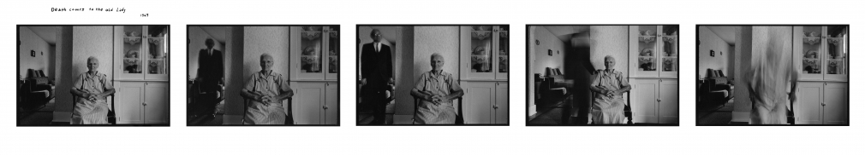
تصویر5: دوئین مایکلز، مرگ به سراغ بانوی پیر می‌آید، 1969.م، 5 چاپ ژلاتین سیلور به همراه دست نوشته،
3 3/8x5 in (each image); 5x7 in (each print) ، گالری دی سی مور، .(URL 6)

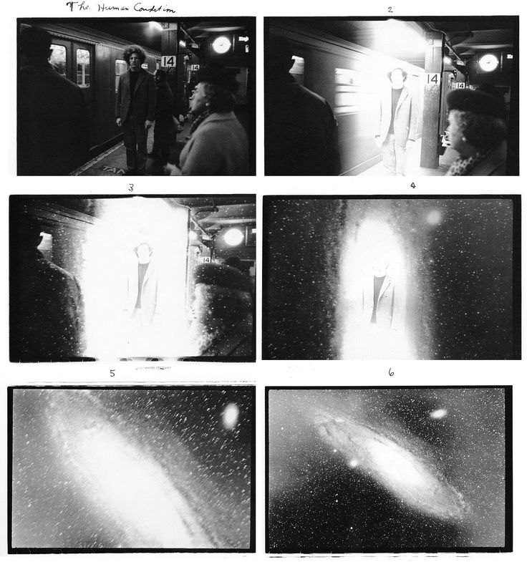
سیکوئنس‌های مایکلز که از کمیک استریپ و فتورُمان مینیمال‌تر هستند، مخاطب را در قالب چند فریم و در کمترین زمان ممکن [نسبت به کمیک استریپ و فتورُمان] به مواجهۀ عمیق با رویدادهای سادۀ روزمره و یا پرسش‌های بزرگ درونی دعوت می‌کنند. تماشای چندثانیه‌ای و یا حداکثر چنددقیقه‌ای یک سیکوئنس، ذهن مخاطب را برای ساعت‌ها و حتی روزها به تفکر و درون‌کاوی وامی‌دارد و موجب می‌شود در رویارویی با رخدادهای پیشِ‌پاافتاده‌ای که هر روز بارها و بارها اتفاق می‌افتند با نگاهی پرسشگرانه به دنبال معنا و مفهومی عمیق و بنیادی بگردد.

تصویر6: دوئین مایکلز، شرایط انسانی، 1969.م، 5 چاپ ژلاتین سیلور به همراه دست نوشته،
ابعاد هر عکس: 5 x 7 in (12.8 x 17.8 cm)، گالری نوهرا هیم، .(URL 6)

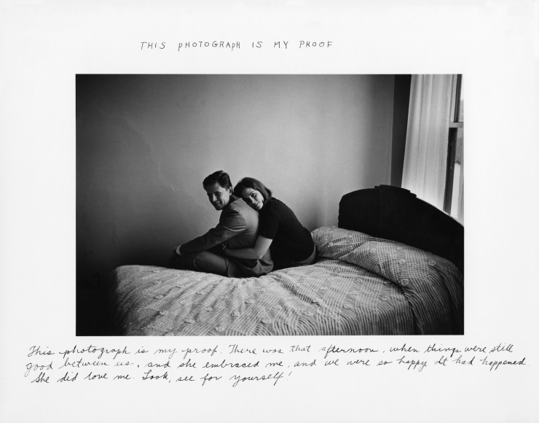
توجه مایکلز به دنیای درون و به تصویر کشیدن آنچه به تصویر نمی‌آید او را به گامی فراتر از سیکوئنس‌ها سوق داد. او که هنرمندانه فریم‌های سیکوئنس‌هایش را کارگردانی می‌کرد نوشتار را برای بیان حداکثری آنچه در ذهن داشت به عکس‌هایش افزود. او عکاسی محض را محدودکننده می‌دانست و در یکی از مصاحبه‌هایش این گونه اظهار کرده بود: «من آغاز به نوشتن روی عکس‌هایم کردم چرا که آن‌ها خاموش و بی‌صدا بودند. اگر بخواهم دربارۀ مادرم، پدرم و برادرم سخن بگویم هرگز حرف‌های مرا تنها به واسطۀ نگریستن درک نمی‌کنید بنابراین باید دربارۀ آن‌ها بنویسم» (URL 2).
تصویر7: دوئین مایکلز، این عکس مدرک من است، 1974.م، چاپ ژلاتین سیلور به همراه دست نوشته،
4 5/8 x 6 7/8 in (each image); 7 7/8 x 10 in (each paper)، گالری دی سی مور، .(URL 7)

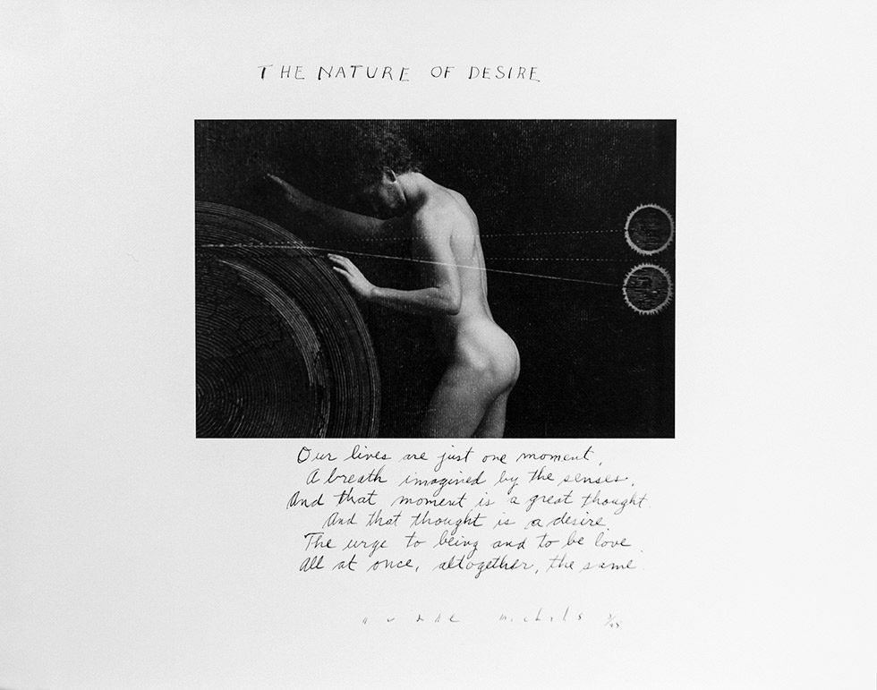

او که علاوه بر چیستی زندگی و مرگ به موضوعات دیگری نظیر حزن، عشق و میل نیز توجه نشان داده است با وجود هم‌جنسگرا بودن تنها به عکاسی از بدن مردان و روابط جنسی آن‌ها نپرداخته است. مایکلز ظرافت‌های بدن زنان و تمایل میان زن و مرد را نیز [چه در سیکوئنس‌ها و چه در عکس‌نوشتارهایش] به تصویر کشیده است.
تصویر8: دوئین مایکلز، ماهیت میل، 1986.م، چاپ ژلاتین سیلور به همراه دست نوشته،
11 x 14 in (sheet)
5 x 7.5 in (image)، موزۀ هنر کارنگی.(URL 8)

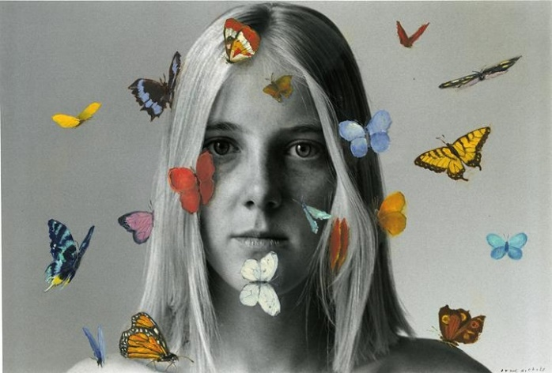
مایکلز با روحیۀ ماجراجویانه‌ای که داشت در راه نشان دادن آنچه به چشم نمی‌آید از مرز عکس-نوشتار نیز فراتر رفت. او که فارغ التحصیل رشتۀ گرافیک بوده و دورۀ آبرنگ را پیش از ورود به دانشگاه گذرانده است از سال 1978 با قلم‌مو در عکس‌هایش به نقاشی پرداخت. وی مدیوم عکس‌نوشتارنقاشی را برای بیان هرچه بیشتر آنچه در ذهن داشت انتخاب کرد. مایکلز روحیۀ ماجراجویانۀ خود را به شدت می‌ستاید: «یکی از چیزهایی که من را از دیگر انسان‌ها و دیگر عکاسان متمایز می‌کند این است که من حس کنجکاوی بالقوه‌ای دارم و هرگز دلم نمی‌خواهد کاری یکسان را دوبار انجام دهم» (URL 2).

تصویر9: دوئین مایکلز، تابستان، 1980.م، عکس به همراه نقاشی رنگ روغنی،
ابعاد عکس: 15 7/8 x 19 3/4 in، گالری دی سی مور، .(URL 9)

با این تفاسیر فرقی نمی‌کند کدام برهه از کارهای مایکلز را مورد بررسی و تدقیق قرار دهیم. آنچه مسلم است دوئین مایکلز –این عکاس کارگردان!- «نه تنها از بازسازی وفادارانۀ واقعیت می‌گریزد، بلکه می‌کوشد حتی در باور عمومی ما نسبت به آن تردید راه دهد. [...] او در خلق دنیای تصاویر خود ابتدا به طرح غریب قصه‌هایش می‌اندیشد. آنگاه با گزینش سادۀ مکانی به فضای خیالی صحنه‌ها شکل می‌دهد» (پایدار، 1379: 112،113، 119). "عکس‌های وی را نه تنها بازتاب واقعیت که دگرگون‌کنندۀ آن نیز می‌توان به شمار آورد. او با استفاده از برخی ویژگی‌های عکاسیِ مستقیم به جنبه‌های ساختگی قصه‌هایش صورتی باورپذیر بخشیده است به گونه‌ای که مخاطب تصاویری را که پیش از این فقط در رویا و خیال جلوه‌گر می‌شد در عکس‌های مایکلز به آسانی می‌پذیرد" (همان، 151).
همان‌گونه که پیش از نیز ذکر شد مایکلز تقریباً در تمامی آثارش و در تمامی مدیوم‌هایی که مورد استفاده قرار داده است در تلاش برای پاسخگویی به پیچیده‌ترین سؤالات درونی است. این توجه زیاد به دنیای درون موجب شده بسیاری از منتقدین هنری او را عکاسی سوررئالیست قلمداد کنند. ان. اچ. هوی دربارۀ آثار دوئین مایکلز می‌نویسد: «تصاویر او تجلیلی است از سبک‌های بی‌پیرایه، واقعگرایانه و مضامین رویاگونۀ نقاشان سوررئالیست نظیر رنه ماگریت، جورجیو دِ چریکو و بالتوس» (هوی به نقل از برت، 1379: 71). مایکلز خود به تأثیرپذیری‌اش از رنه ماگریت اشاره می‌کند و می‌گوید: «مگریت نخستین کسی بود که با روشنگری در تصورات پیشین من از واقعیت، تردید به وجود آورد. روشنگرانه نه روشنفکرانه، او باعث رشد من شد و مرا به پرسش واداشت» H. Bailey,1975: 49) به نقل از پایدار، 1379: 45).
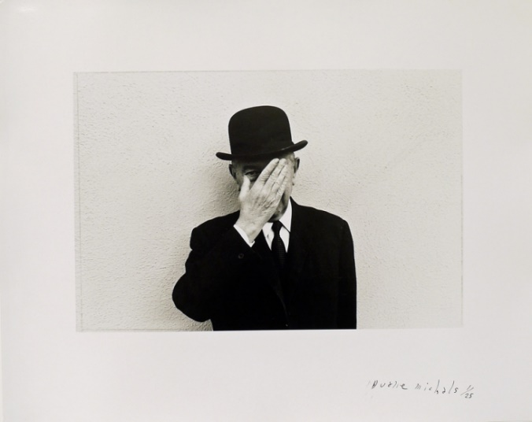
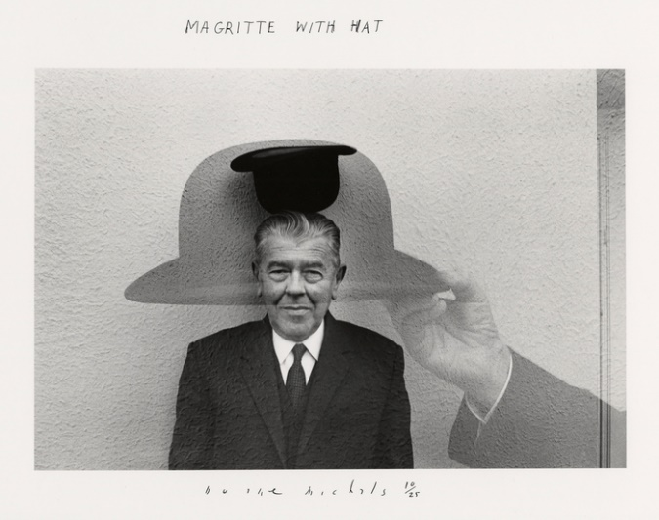
او که به شیوۀ موضوعی آثار ماگریت علاقه‌مند بود در سال 1965.م –درحالی‌که تهیِۀ پرترۀ افراد مشهوری که با آن‌ها مراوده داشت (نظیر اندی وارهول) را به زمینۀ فعالیتش در عکاسی افزوده بود- در سفری به منزل رنه ماگریت پرتره‌های بسیاری از وی و همسرش تهیه کرد. آنچه پرتره‌های مایکلز را از آثار دیگر عکاسان متمایز می‌کند به تصویر کشیدن حال‌وهوای درونی و بارزترین ویژگی افراد است. خود دراین‌باره می‌گوید: «من مفهوم جدیدی ابداع کرده‌ام و آن را پرترۀ منثورمی‌نامم. چنین پرتره‌ای الزاماً این که یک نفر چه شکلی است را نشان نمی‌دهد و مطمئناً بازسازی خط به خط چهرۀ وی نخواهد بود. پرترۀ منثور دربارۀ طبیعت یک شخص با شما سخن خواهد گفت. زمانی که از ماگریت عکاسی می‌کردم، پرتره بر اساس طبیعت و ماهیت ماگریت به وجود آمد. زمانی که از وارهول عکاسی می‌کردم، پرتره بر اساس ویژگی رازگونۀ وی به وجود آمد. شما نمی‌توانید کسی را به واسطۀ خودش به تسخیر درآورید. بیننده احتمالاً حتی نمی‌داند او کیست. ازاین‌رو، برای من پرترۀ منثور دربارۀ یک شخص است نه از یک شخص» (URL 5).
تصویر10: دوئین مایکلز، ماگریت همراه کلاه، 1965.م، چاپ ژلاتین سیلور به همراه دست نوشته،
Image: 6 3/4 x 10 in Paper: 11 x 14 گالری دی سی مور.(URL 10)

حال مهم‌ترین ویژگی رنه ماگریت برای ثبت پرتره‌ای منثور دربارۀ وی چیست؟ سوررئالیست بودنش؟
تصویر11: دوئین مایکلز، ماگریت با دست بر روی چهره درحالی‌که یک چشم را به نمایش گذاشته است، 1965.م، چاپ ژلاتین سیلور به همراه دست نوشته،
Image: 6 1/2 x 9 7/8 in Paper: 11 x 14 گالری دی سی مور.(URL 10)

نهضت هنری سوررئالیست در سال 1924.م با بیانیۀ رسمی آندره برتون –نویسندۀ فرانسوی- پا به عرصۀ وجود گذاشت. او در این بیانیه چنین نوشته بود: «سوررئالیسم خودکاوی روانی خالص است و به این روش قصد دارد کارکرد صحیح تفکر را به صورت شفاهی، یا در نوشتار، یا به هر روش دیگری آشکار سازد. بیان افکار در نبود اِعمال هرگونه کنترل عقل و خارج از تمام ملاحظات اخلاقی و زیبایی‌شناسانه» (دیویس و دیگران، 2007/1388: 981). "آنچه دربارۀ سوررئالیسم جالب توجه می‌نماید وجوه اشتراک آن با آثار نقاش سدۀ پانزده میلادی، هیِرونیموس بوش است. نقاشی که در آثارش ژرف‌ترین امیدها و بیم‌های انسان را به زبان نمادین بیان کرده است. او در زمانۀ خود چیزی را به تصویر کشیده بود که فروید مدت‌ها بعد به صورت علمی بیان کرد. اینکه نماد می‌تواند پلی میان خودآگاه و ناخودآگاه انسان باشد" (لمبرت، 1391: 47-48).
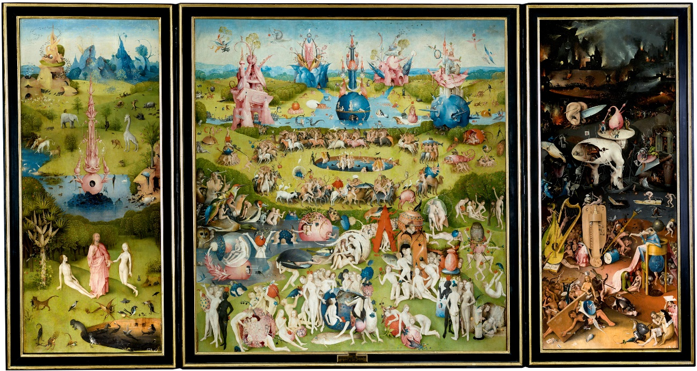

تصویر12: هیِرونیموس بوش، باغ لذات دنیوی، 1500.م - 1505.م، نقاشی رنگ روغن بر روی چوب بلوط،
ابعاد: 220 x 386 cm، موزۀ دل پرادو، .(URL 11)
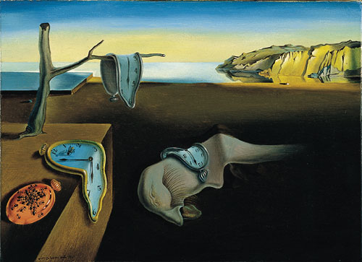
در نهضت نقاشی سوررئالیسم، نقاشان زیادی از قبیل ماکس ارنست، پل کله، خوان میرو، سالوادور دالی و رنه ماگریت به خلق اثر هنری -اما نه به یک شیوۀ واحد- پرداخته‌اند. سالوادور دالی اشیاء ملموس و روزمره را به شیوه‌ای ناملموس و غیرمنتظره ارائه می‌دهد. در اثر مشهور وی –تداوم حافظه- این ویژگی کاملاً قابل مشاهده است. ساعت‌هایی که نرم و خمیروار هر یک زمان‌های متفاوتی را اعلام می‌کنند (تصویر13).
تصویر13: سالوادور دالی، تداوم حافظه، 1931.م، نقاشی رنگ روغنی همراه برنز،
33 x 24 cm،موزۀ هنر مدرن،.(URL 12)

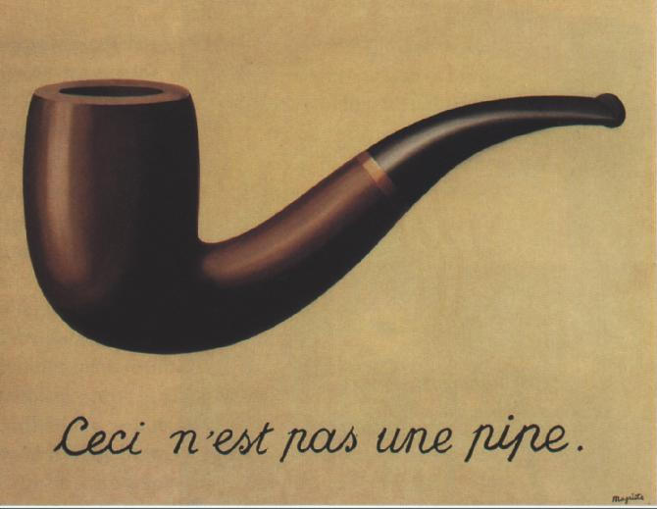
رنه ماگریت (1967.م - 1898.م) اما بر وجوه پنهان امور معمول تأکید می‌کند. او که در اواخر دهۀ 1920.م به سبک سوررئالیسم شبه بازنمایانه روی آورد، سعی داشت آنچه در امور معمول نادیدنی است برای مخاطبانش دیدنی نماید. «کیفیت بصری آثار وی مرهون ویژگی پارادوکسیکال آن‌ها است: تصاویری که به واسطۀ سادگی و وضوحشان زیبا هستند اما درعین‌حال افکار مشوش و ناراحت‌کننده را در آدمی بیدار می‌کنند. به نظر می‌رسد نقاشی‌های ماگریت آشکارا بیان می‌کنند که هیچ رازی در خود پنهان نکرده‌اند اما بااین‌وجود به طرز حیرت‌آوری عجیب هستند» (URL 13). ماگریت به مبدع جناس تصویری شهرت دارد و در اغلب نقاشی‌هایش نظیر «این یک چپق نیست» [که از جمله مشهورترین آثار نقاشی اوست] دوگانگی معنایی را به خوبی به بیننده منتقل می‌کند. او معتقد است: «هرچیزی که می‌بینیم چیز دیگری را پنهان می‌کند، ما همیشه می‌خواهیم آنچه را پنهان است به وسیلۀ آنچه می‌بینیم مشاهده کنیم» (همان).
تصویر14: رنه ماگریت، این یک چپق نیست، 1929.م، نقاشی رنگ روغن روی بوم،
93/98 x 63/5 cm، موزۀ هنر لس آنجلس،.(URL 14)

بااین تفاسیر مهم‌ترین ویژگی ماگریت برای خلق پرترۀ منثور می‌تواند همین دوگانگی مفهومی در نظر گرفته شود. آنچه در این میان جالب توجه به نظر می‌رسد این است که مایکلز دوگانگی مفهومی را به صورت دوگانگی تصویری در عکس‌هایی که از ماگریت تهیه کرده به نمایش گذاشته است. استفادۀ عامدانۀ عکاس از خاصیت نوردهی دوگانه، تمهیدی است که او برای انتقال هرچه بیشتر این ویژگی در عکس‌هایش به کار گرفته است. جالب‌تر آنکه این دوگانگی تنها مختص ماگریت نیست بلکه در، دیوار و پنجره نیز بر این اساس دوگانه به نظر می‌آیند. به واقع هیچ چیز در این جهان مفهوم ساده و یگانه‌ای ندارد و در پس هر چیز راز و مفهومی دیگر نهفته است. آنچه بیینده را در تماشای تصویر ماگریت به تحسین وامی‌دارد نشان دادن او از پشت سر است! هر عنصر دوگانۀ این عکس در نوردهی دوم، از همان جهت و زاویۀ دید نخستین نوردهی به تصویر کشیده شده است به جز مگریت. مایکلز آگاهانه او را از پشت سر به تصویر کشیده تا این مفهوم که در پس هر آنچه می‌بینیم، چیز دیگری پنهان شده است را به خوبی به مخاطب منتقل کند. در واقع جمله‌ای کلیدی از ماگریت که ماهیت او و آثار او را رقم زده سبب خلق پرترۀ منثور وی شده است.
حال اگر بخواهیم با رویکردی روانکاوانه مجموعۀ ملاقاتی با ماگریت به خصوص عکس ماگریت (در حال رفت و آمد) را مورد کندوکاو قرار دهیم در ابتدا باید به سراغ خود هنرمند برویم. کسی که گویا خود نیز هویتی دوگانه دارد! همانگونه که پیش از این ذکر شد استفان میهال نام اصلی دوئین مایکلز است. نامی که در ابتدا بخش خانوادگی‌اش به واسطۀ ورود به آمریکا از میهال به مایکلز تغییر یافت و بخش کوچکش به واسطۀ تأثیری که مادر او از فرزند خانوادۀ پولداری که برای آن‌ها کار می‌کرد پذیرفته بود. به این ترتیب او دو هویت داشت! عکاسی با دو نام و نام خانوادگی!
نام و نام خانوادگی هر انسان نخستین چیزی است که او را از سایر انسان‌ها مجزا می‌کند. عنوانی است که حتی خود نیز برای توصیف آنچه هستیم -چه در برابر چشمان آینه و چه در برابر دیگر چشم‌ها- در ابتدای سخن به آن اشاره می‌کنیم. حتی گاهی نام و نام خانوادگی خود را در صفحۀ نخست موتور جست‌وجوی گوگل وارد می‌کنیم تا ببینیم آیا انسان دیگری با چنین اسمی وجود دارد؟ اگر هست کیست و چه می‌کند. انگار نوعی نزدیکی درونی [به واسطۀ هم‌نام بودن] با وی احساس می‌کنیم.
بااین‌وصف، استفان میهال و دوئین مایکلز چگونه همزمان در وجود این عکاس روزگار می‌گذرانده‌اند؟! او دربارۀ نام نخستش گفته است: «استفان هویت واقعی من است. او کسی است که من نیستم و هرگز نتوانستم باشم» H. Bailey,1975:16) به نقل از پایدار، 1379: 149). عمری زندگی با هویتی بیگانه از خویشتنِ خویش احتمالاً در خودآگاه وی ناراحت‌کننده و در ناخودآگاه او بسیار آزاردهنده بوده است. دلیل این تغییر هویت نیز بر تلخی ماجرا می‌افزاید. این که مادر نام فرزند خود را تحتِ تأثیر پسری از خانواده‌ای مرفه تغییر می‌دهد شاید به این معناست که مهر این پسر بیش از فرزندش بر دلش نشسته است. یا شاید کیستی و هویت فرزند خودش [از خانواده‌ای که در شرایط رفاهی نابه‌سامان زندگی می‌کنند] به قدر دوئین [که در رفاه کامل و در خانواده‌ای متمول به دنیا آمده است] از منزلت و اعتبار برخوردار نبوده است. ممکن است مادر وی ،با ساده‌اندیشی، به امید اینکه فرزندش به واسطۀ هم‌نام بودن با فردی ثروتمند که مطمئناً آیندۀ خوبی در انتظارش است! در آینده به انسان موفق و سرشناسی تبدیل شود نه اینکه به کارگری در کارخانۀ فولاد بپردازد و همسرش به استخدام زنان ثروتمند درآید، این تغییر نام را انجام داده است. دلیل این تغییر نام هرچه بوده باشد دستاوردش برای دوئین مایکلز چیزی جز دوگانگی نبوده است. گونه‌ای از دوگانگی که بیشتر به تضاد و حتی شاید به تناقض شباهت دارد: «ما درست عکس هم هستیم. هرچند در یک زمان به دنیا آمدیم [...]. او سایۀ شبح‌وار من است و من خود را از او جدا ساختم [...]. او هیچ‌وقت نتوانست مرا درک کند. اگر زمانی در خیابان با هم رو‌به‌رو شویم، برخوردمان مثل تصادم ماده و ضد ماده خواهد بود» (همان 150).

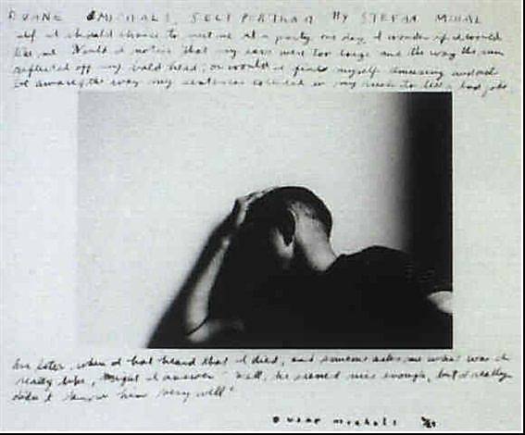
مایکلز در خودنگارۀ دوئین مایکلز هم‌ارز با استفان میهال، چهرۀ خود را در سایه قرار داده است به ‌گونه‌ای که اگر عنوان و دست‌نوشته‌ها را از این اثر حذف کنیم قادر به تشخیص اینکه فرد درون کادر چه کسی است نخواهیم بود. او که [طبق گفتۀ خودش] برای خلق پرترۀ افراد به سراغ هویت و طبیعت آن‌ها می‌رود و سعی در بازنمایی درون آن‌ها نه چهرۀ آن‌ها دارد برای ثبت پرترۀ منثورش به مهم‌ترین ویژگی خویش اشاره کرده است: دوگانگی! به گونه‌ای که نه این است و نه آن. به گونه‌ای که به هیچ‌وجه معلوم نیست چه کسی درون کادر چهره از مخاطب پوشانده است.
از طرفی حس‌ و حال عکس سرشار از استیصال و درماندگی است. نوع برگرداندن سر به سمت دیوار و نحوۀ قرار دادن دست روی سر، و فرو رفتن چهره در تاریکی مطلق گویای عمق رنج و ناراحتی درونی سوژه است.
تصویر15: دوئین مایکلز، خودنگارۀ دوئین مایکلز هم‌ارز با استفان میهال، 1970.م، چاپ ژلاتین سیلور به همراه دست نوشته،
8 x 9 in. (20.3 x 22.9 cm)،.(URL 15)

مایکلز خودنگاره‌های دیگری نیز دارد که در آن‌ها به مسائل بنیادینی که تمام اندیشۀ او را معطوف به خود ساخته اشاره می‌کند: پرترۀ خودم و فرشتۀ محافظم، پرترۀ خودم همچون اردک، پرترۀ خودم اگر مرده بودم، پرترۀ خودم همچون شیطان به مناسبت چهلمین زادروزم و پرترۀ خودم همچون کسی دیگر. از این میان آنچه بیش از همه به مفهوم دوگانگی درونی وی اشاره دارد خودنگارۀ پرترۀ خودم همچون کسی دیگر (تصویر16) است.

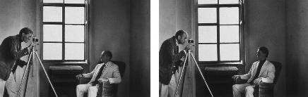
تصویر16: دوئین مایکلز، خودنگاره همچون کسی دیگر، 1960.م، چاپ ژلاتین سیلور،
3.38 x 5 in (8.6 x 12.7 cm)، (URL 16).

مفهوم دوگانگی در بعضی دیگر از آثار وی نیز [چه به طور مستقیم و چه به طور غیر مستقیم] به چشم می‌خورد. تصویر7: این عکس مدرک من است، زوجی را در حالی‌که بر لبۀ تخت خواب نشسته‌اند به نمایش می‌گذارد. زن عاشقانه سر بر پشت مرد گذاشته و او را در آغوش کشیده است. چهرۀ هر دو متبسم است و کوچکترین اثری از ناراحتی در تصویر دیده نمی‌شود اما عنوان عکس و دست‌نوشته‌های مایکلز تصور مخاطب از آنچه در کادر می‌بیند را به کل ویران می‌سازد. دوگانگی و تضادی آشکار که مملو از حس ترس از دست دادن و تنهایی است. آیا عکاس حس ترس از دست دادن محبت مادرش را ،زمانی که به اندازۀ دوئین دوست داشتنی نبود، به طور ناخودآگاه به تصویر کشیده است؟ مادری که زمانی بسیار دوستش داشت و پس از رفت و آمد در خانۀ خانواده‌ای مرفه، از میزان محبتش به استفان کاسته شد؟ تماشای این تصویر دوگانه، نقاشی ماگریت با عنوان این یک چپق نیست (تصویر 14) را به ذهن متبادر می‌سازد. شاید مایکلز در خلق این عکس‌نوشته از ماگریت الهام گرفته است.
با این وصف آنچه مایکلز را به خلق چنین پرترۀ منثوری از رنه ماگریت سوق داده است دوگانگی درونی خویش بوده یا دوگانگی مشهود در آثار ماگریت؟ اگر به دیگر پرتره‌های منثور وی نگاهی بیاندازیم با پرترۀ فیلیپ میلتون راث -نویسندۀ آمریکایی- مواجه می‌شویم که به طرز حیرت‌آوری یادآور پرترۀ ماگریت است (تصویر17).

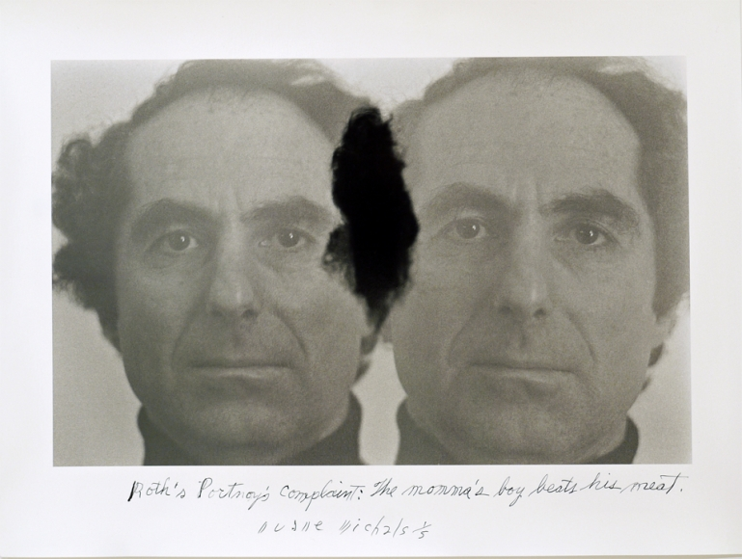

تصویر17: دوئین مایکلز، فیلیپ راث، 1980.م، چاپ ژلاتین سیلور به همراه دست‌نوشته،
7 ¾ x 11 7/8 in (image); 11 x 14 in (sheet)، (URL 18).

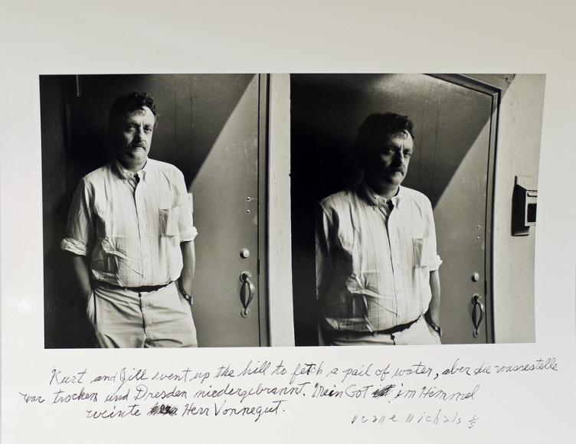
هم‌چنین پرترۀ منثوری که از کرت وانه‌گت ساخته نیز ناقل مفهوم دوگانگی است (تصویر18). وانه‌گت نویسنده‌ای آمریکایی بود که بن‌مایۀ آثارش را غالباً ترکیبی از طنزی سیاه و جنبه‌های علمی‌تخیلی تشکیل می‌داد.
تصویر18: دوئین مایکلز، کرت وانه‌گت، 1970.م، چاپ ژلاتین سیلور به همراه دست نوشته،
6 1/2 x 11 7/8 in (image); 11 x 14 in (sheet)،.(URL 19)

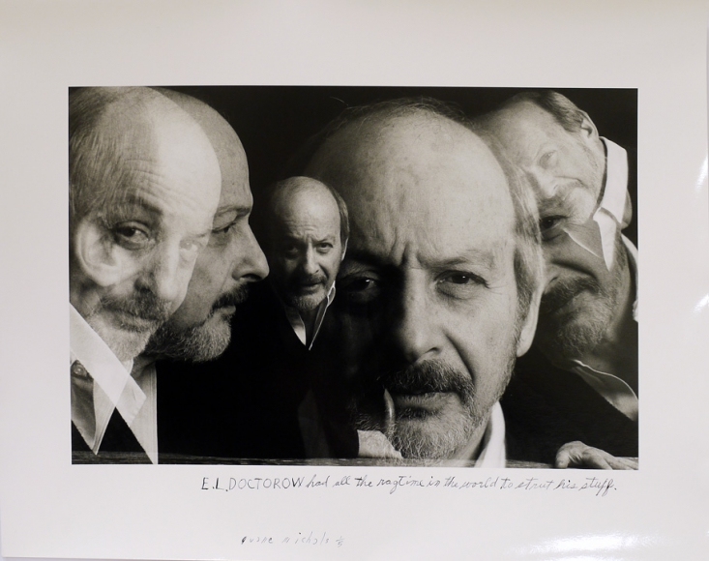
با مشاهدۀ پرتره‌ای که مایکلز از ادگار لورنس دکتروف -نویسندۀ آمریکایی-در سال 1970.م تهیه کرده است نه دوگانگی که این‌ مرتبه چندگانگی به ذهن متبادر می‌شود.
پرتره‌های دیگری نیز از مایکلز با تکنیک نوردهی دوگانه به ثبت رسیده‌اند. آنچه در این میان جالب توجه به نظر می‌رسد القای حس دو یا چندگانگی در اثرِ استفاده از تمهید نوردهی مجدد است. آیا مایکلز صرفاً به خاطر علاقۀ شخصی‌اش نسبت به این تکنیک به کرات از آن بهره برده است؟ بعید به نظر می‌رسد چرا که او کارگردانی خبره است و تمام عناصر تصویر را پیش از فشردن دکمۀ دوربین یرای رسیدن به هدف خود کارگردانی می‌کند. به علاوه خود بارها و بارها در مصاحبه‌هایش فرق مهم خود با دیگر عکاسان را نه ثبت دنیای بیرون که به تصویر کشیدن دنیای درون خویش قلمداد کرده است.
تصویر19: دوئین مایکلز، ای. ال. دکتروف، 1970.م، چاپ ژلاتین سیلور به همراه دست نوشته،
10 5/8 x 16 in (image); 16 x 20 in (sheet)،.(URL 20)

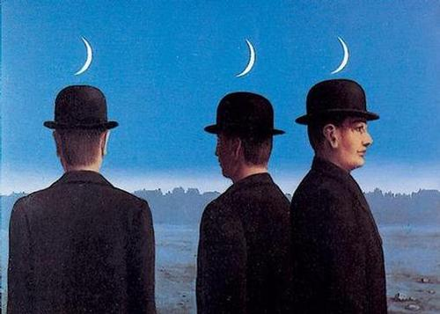
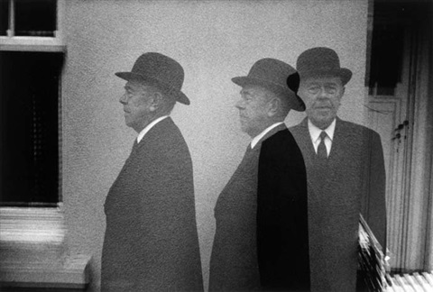
علاقۀ زیاد مایکلز به آثار هنرمندان سوررئالیست نظیر رنه ماگریت، جورجیو دِ چریکو و بالتوس گواهی بر این امر است که او خودخواسته با رجوع به دنیای پنهان درون خود، به آن اجازه داده است در آثارش تا حد امکان تجلی یابد. هرچند درونیات خود مایکلز برای خلق آثارش در اولین جایگاه قرار دارند اما بااین‌وجود نمی‌توان تنها دلیل بهره‌گیری مایکلز از تکنیک نوردهی مجدد را دوگانگی درونی وی دانست. بدون شک ماهیت آثار ماگریت در چگونگی خلق پرترۀ منثور وی بی‌تأثیر نبوده است. برای اثبات این ادعا می‌توان به یکی از عکس‌های مجموعۀ ملاقات با ماگریت (تصویر 20) اشاره کرد که یادآور یکی از نقاشی‌های ماگریت –اسرار افق- است (تصویر 21). هرچند این عکس مایکلز را در سمت راست کادر و از رو‌به‌رو نشان می‌دهد درحالی‌که نقاشی ماگریت، سوژه را در سمت چپ و از پشت سر به تصویر می‌کشد اما الهام‌پذیری مایکلز از این نقاشی غیر قابل انکار است.
تصویر20: دوئین مایکلز، رنه ماگریت، 1965.م، چاپ ژلاتین سیلور به همراه دست نوشته،
4.8 x 7 in (12.1 x 17.8 cm)،.(URL 21)

نکتۀ قابل توجه دیگر دربارۀ عکس، عنوان آن است: ماگریت (در حال رفت و آمد). اما ماگریت در حال عبور و مرور از کجاست؟ از درون دیوار؟! اگر بنای دوگانگی عکس را، دوگانگی درونی عکاس در نظر بگیریم با توجه به حرف خودش که گفته بود «[...] او کسی است که من نیستم و هرگز نتوانستم باشم» H. Bailey,1975:16) به نقل از پایدار، 1379: 149) می‌توان این مفهوم را استنباط کرد که رفت و آمد هویتی استفان و دوئین در درون وی ناممکن بوده است. دوگانگی هویتی او نه به صورت تغییر شخصیت [که گاهی در غالب دوئین رفتار کند و گاهی در غالب استفان] که بر عکس عدم امکان چنین چیزی بوده است. اینکه همیشه می‌خواسته همان استفان میهال باقی بماند درحالی‌که دیوار واقعیت سد راه دستیابی به چنین خواسته‌ای بوده است.
تصویر21: رنه ماگریت، اسرار افق، 1955.م، رنگ روغن روی بوم، 19.69 x 25.29 in (50 x 65 cm)،.(URL 22)

در انتها باید یادآور شد این نوشتار و نکات ارائه‌شده در آن تنها به بخش کوچکی از ابعاد پنهان این اثر اشاره کرده است و به هیچ عنوان ادعای جامع و مانع بودن ندارد. بااین‌حال مطالعۀ آن در کنار دیگر نوشتارهای منتقدین می‌تواند گامی باشد در جهت عمیق‌تر شدن نگاه مخاطب به این اثر هنری.

1- http://www.artnet.com/artists/duane-michals/magritte-coming-and-going-a-HMqGVDTHY0rRINgApgcRlw2 (visited on 24/11/2018)
2- https://bombmagazine.org/articles/duane-michals-1/ (visited on 29/11/2018)
3- https://www.americanphotomag.com/interview-duane-michals-50-years-sequences-and-staging-photos#page-15 (visited on 29/11/2018)
4- https://blog.imagesource.com/photography-innovator-duane-michals-empty-new-york/ (visited on 29/11/2018)
5- https://projects.newyorker.com/portfolio/michals-empty-ny/ (visited on 1/12/2018)
6- http://www.dcmooregallery.com/artists/duane-michals/series/sequences?view=slider#2 (visited on 1/12/2018)
7- http://www.dcmooregallery.com/artists/duane-michals/series/photographs-with-text?view=slider (visited on 6/12/2018)
8- https://clampart.com/2016/02/the-nature-of-desire/michals_nature_of_desire_980/ (visited on 6/12/2018)
9- http://www.dcmooregallery.com/exhibitions/duane-michals-the-painted-photograph?view=slider#32 (visited on 8/12/2018)
10-http://www.dcmooregallery.com/artists/duane-michals/series/rene-magritte?view=slider# (visited on 24/11/2018)
11-https://fa.wikipedia.org/wiki/%D8%A8%D8%A7%D8%BA_%D9%84%D8%B0%D8%AA_%D8%AF%D9%86%DB%8C%D9%88%DB%8C#/media/File:El_jard%C3%ADn_de_las_Delicias,_de_El_Bosco.jpg (visited on 15/12/2018)
12- https://fa.wikipedia.org/wiki/%D8%AA%D8%AF%D8%A7%D9%88%D9%85_%D8%AD%D8%A7%D9%81%D8%B8%D9%87#/media/File:The_Persistence_of_Memory.jpg (visited on 15/12/2018)
13- https://www.theartstory.org/artist-magritte-rene.htm (visited on 16/12/2018)
14-https://upload.wikimedia.org/wikipedia/fa/b/b9/MagrittePipe.jpg (visited on 16/12/2018)
15- https://encrypted-tbn0.gstatic.com/images?q=tbn:ANd9GcTRT2iX8jJW7-DGTwusgkv6YqQ2IRQq67BBRKe0D-Dmveb4Zg3R (visited on 16/12/2018)
16- https://www.google.com/imgres?imgurl=https%3A%2F%2Fi.pinimg.com%2Foriginals%2Fe3%2F26%2F23%2Fe326230ad077e8fd1404e87ebe85dad9.jpg&imgrefurl=https%3A%2F%2Fwww.pinterest.com%2Fpin%2F265923552981939197%2F&docid=0u69TIkXwVwm6M&tbnid=C0JXXmdHmWmjMM%3A&vet=10ahUKEwjf5cb4s6bfAhUtw4sKHUyJDYAQMwg3KAIwAg..i&w=1260&h=438&itg=1&safe=active&bih=577&biw=1366&q=Self%20portrait%20as%20somebody%20else&ved=0ahUKEwjf5cb4s6bfAhUtw4sKHUyJDYAQMwg3KAIwAg&iact=mrc&uact=8 (visited on 17/12/2018)
18- http://www.dcmooregallery.com/artists/duane-michals/series/portraits?view=slider#32 (visited on 17/12/2018)
19- http://www.dcmooregallery.com/artists/duane-michals/series/portraits?view=slider#14 (visited on 17/12/2018)
20- http://www.dcmooregallery.com/artists/duane-michals/series/portraits?view=slider#19 (visited on 17/12/2018)
21- http://www.artnet.com/artists/duane-michals/ren%C3%A9-magritte-_BwrwgKanUEFP7EJJhRSLQ2 (visited on 17/12/2018)
22-https://fa.wikipedia.org/wiki/%D8%A7%D8%B3%D8%B1%D8%A7%D8%B1_%D8%A7%D9%81%D9%82#/media/File:Mysteries_of_the_Horizon.jpg (visited on 17/12/2018)

- پایدار، عبدالرضا؛ (1379)، دنیای تصاویر روایی دوئین مایکلز، چاپ اول، تهران: امیرکبیر.
- تری، برت؛ (1379)، نقد عکس، ترجمۀ اسماعیل عباسی و کاوه میرعباسی، چاپ اول، تهران: مرکز.
- دینین، ژاکلین؛ (1375)، طراحی عکس، ترجمۀ رعنا جوادی، چاپ اول، تهران: دفتر پژوهش‌های فرهنگی.
- دیویس و دیگران؛ (1388)، تاریخ هنر جنسون، ترجمۀ فرزان سجودی و دیگران، ویرایش هفتم (2007)، تهران: فرهنگسرای میردشتی.
- شفائیه، هادی؛ (1380)، فن و هنر عکاسی، چاپ چهارم. تهران: علمی و فرهنگی.
- فینینگر، آندرئاس؛ (1387)، نور و نورپردازی در عکاسی، ترجمۀ امیر ایافت، چاپ سوم، تهران: سروش.
- کریم مسیحی، یوریک؛ (1395)، عکس و دیدن عکس (عکس به ما چه می‌دهد، ما از عکس چه می‌گیریم)، چاپ دوم، تهران: بیدگل.
- لمبرت، رزمری؛ (1391)، تاریخ هنر- قرن بیستم، ترجمۀ حسن افشار، چاپ دوم، تهران: مرکز.
- لنگفورد، مایکل؛ (1260)، هنر و آموزش عکاسی، ترجمۀ ف. وکیلی، چاپ دوم، بی جا: نصرت نو.
- مانته، هارالد؛ (1380)، ترکیب‌بندی در عکاسی، ترجمۀ پیروز سیار، ویرایش دوم/چاپ سوم، تهران: سروش.

Terry Michael Barrett
Grace Glueck
Duane Michals
DC Moore GalleryYYY
René Magritte
McKeesport
Pennsylvania
Carnegie Institute in Pittsburgh
Double exposure
Mademoiselle
Esquire
Show
Empty New York
Eugene Atget
Henri Bergson
Sequences
Nohra Haime Gallery
دوئین مایکلز نزدیک به 58 سال است که با فردریک گوری (Frederick Gorree) –فعال در عرصۀ معماری- زندگی مشترک دارد.
Anne H. Hoy
Giorgio de Chirico
Balthus
prose portrait
André Breton
Hieronymus Bosch
Freud
del Prado
Max Ernst
Paul Klee
Joan Miró
Salvador Dalí
آوردن دو یا چند کلمه که در لفظ یکی و در معنی مختلف باشند (فرهنگ معین).
Philip Milton Roth
Kurt Vonnegut
Edgar Lawrence "E. L." Doctorow

